数据库读取节点使用说明

目录
一、 准备工作 2
二、 创建节点 3
三、 使用节点 4
四、 结果展现 8

准备工作
  - 打开软件后，在左上角的项目中，选择资源库，这里使用的本地资源库。如下图1
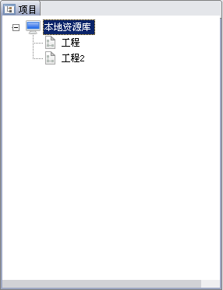
图1 资源库
  - 通过新建工作流向导，创建工作流，如下图2
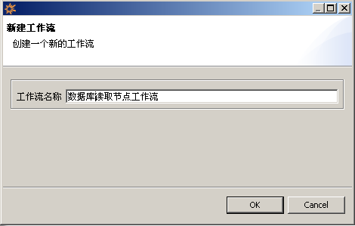
图2 创建向导
  - 点击OK按钮，工作流会显示在左上角的资源库中

创建节点
  - 在工作区上方的节点栏的数据标签下，选择“数据库读取”节点，用鼠标拖动到右下方工作区中。如下图3
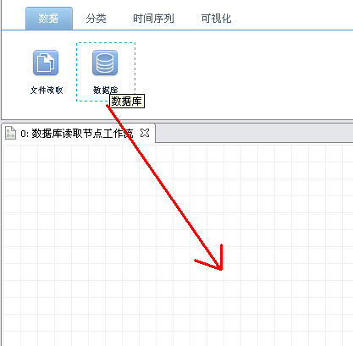
图3 创建节点
  - 在工作区中会显示新建的数据库读取节点。

使用节点
  - 右键节点，点击设置按钮，如下图4
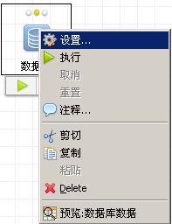
图4 右键菜单
  - 弹出设置界面，设置界面包括三个区域，右上角工具栏、主设置界面和下方工具栏。如下图5
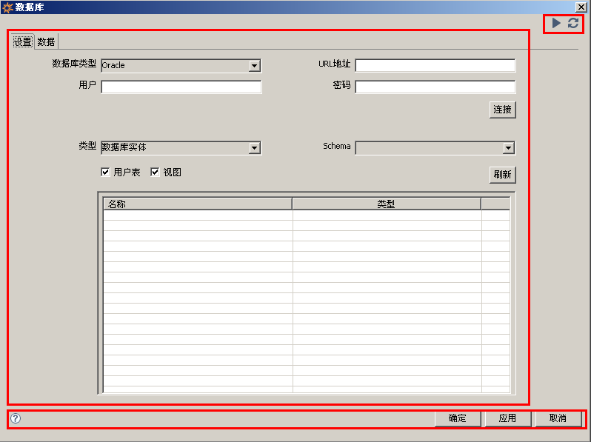
图5 设置界面
    - 首先，在设置界面中，选择数据库类型、URL地址、用户和密码，点击连接按钮，连接上数据库。如下图6
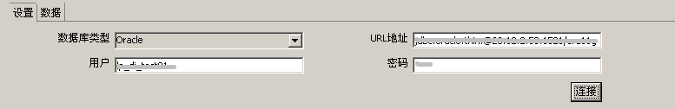
图6 连接配置
    - 在类型中选择数据库实体，选择Schema信息，选择用户表和视图后，刷新后，显示数据库元数据信息和类型，选择需要显示的元数据行。如下图7
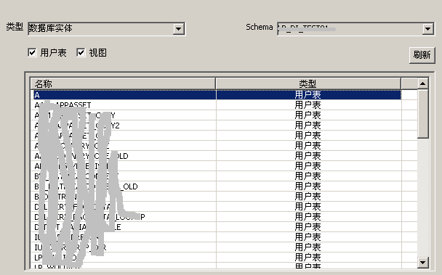
图7 查询元数据
    - 在类型中选择SQL查询，选择Schema信息，输入查询语句。如下图8
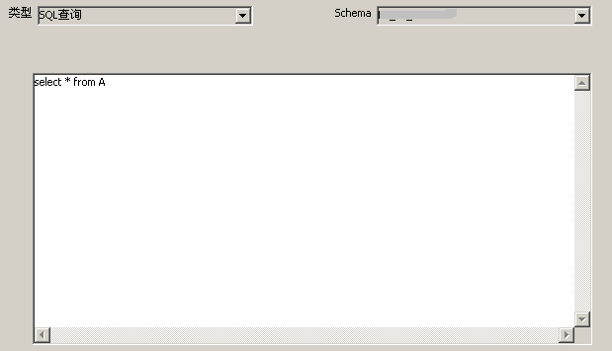
图8 SQL查询
    - 配置完成后，切换到数据标签页，表中会出现数据库元数据的字段信息和类型信息，点击选择框，选择需要的字段。如下图9
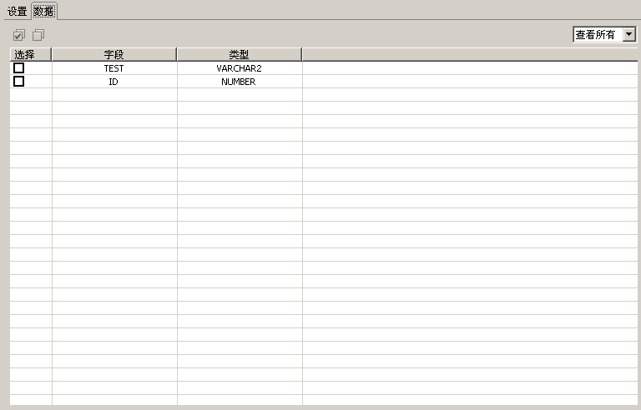
图9 列信息
    - 配置完成后，可以点击右上角的执行按钮，执行并预览数据库读取结果；也可以点击右上角的刷新按钮，重置到上次保存的状态。
    - 在左下角处，可以点击帮助的圆形按钮，打开帮助文档。
    - 点击确定后，会保存并关闭设置界面。
    - 点击应用后，会保存设置界面信息。
    - 点击取消后，会不保存并关闭设置界面。
  - 如果已经保存设置但还未执行，右键的执行按钮会呈现可用状态，点击可完成执行。如下图10
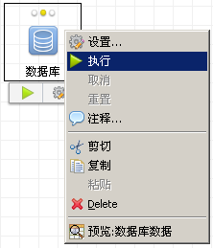
图10 执行
  - 如果需要在执行过程中取消任务，可以点击取消按钮。如下图11
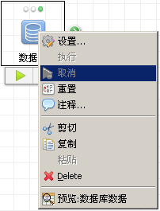
图11 取消
  - 如果已经执行完成，点击重置按钮，节点被置为重置状态，需要重新执行才能浏览结果。如下图12
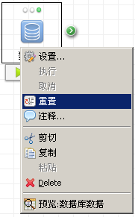
图12 重置
  - 点击注释，可以给节点添加注释。如下图13
图13 注释
  - 剪切、复制、粘贴、删除，是针对节点的操作。如下图14
图14 操作面板

结果展现
  - 点击右键的预览：数据库数据，将展现数据库读取的结果，和点击设置界面右上角的执行后预览的效果相同。如下图15
图15 展现结果

